"Eliminacja wykluczenia społecznego" (EliSE)
Nr 2019-1-LV01-KA204-060427

IO3 - moduł nauczania mieszanego dla edukatorów

Saricam Halk Egitimi Merkezi


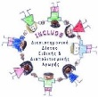

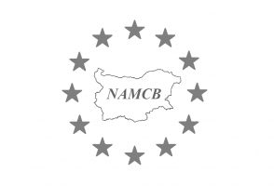



Dzieci z problemami behawioralnymi
Cel pomocy
Kurs ten ma na celu przeszkolenie pedagogów w zakresie wspierania rodzin dzieci z problemami behawioralnymi.
Uczniowie docelowi
Kurs ten jest przeznaczony dla pedagogów społecznych i wolontariuszy społecznych, którzy są zainteresowani wspieraniem rodzin dzieci z trudnościami w zachowaniu. Ma on na celu zwiększenie i udoskonalenie kompetencji pedagogów społecznych i wolontariuszy społecznych w zakresie wspierania rodziców dzieci z trudnościami w zachowaniu.
Kurs wyposaża uczestników w niezbędne umiejętności i kompetencje:
- zrozumienie postaw rodzicielskich, charakterystyka dzieci z problemami behawioralnymi
- rozwijanie umiejętności komunikacyjnych i wdrażanie praktycznych metod wzmacniania pozycji rodziców
- rozwijanie umiejętności radzenia sobie ze stresem i zdolności do kontrolowania reakcji pojawiających się w sytuacjach stresowych oraz wspieranie rodziców w rozwiązywaniu problemów związanych z zachowaniem dzieci
- poprawa zdolności do projektowania i zarządzania działaniami szkoleniowymi dla rodziców
Treść jednostki edukacyjnej:
- Postawy rodzicielskie
- Charakterystyka dzieci z problemami behawioralnymi
- Umiejętności komunikacyjne
- Radzenie sobie ze stresem

